

Secretaria de Educación del Gobierno del Estado.

Benemérita y Centenaria Normal del Estado de San Luis Potosí.

Licenciatura en Educación Preescolar.

Asignatura: Exploración del medio natural en preescolar.

Semestre: 2º

Grupo: “B”.

**MANUAL DE EXPERIMENTOS**

Catedrático: Magdalena Mendoza Vega

San Luis Potosí, S.L.P

**INTEGRANTES:**

* Almaguer Salazar Lesly Jocelyn.
* Carrillo Reyna Fernanda Trinidad.
* Cerda Candia Yazmin Alondra.
* Cruz Vázquez Adriana Lizbeth.
* Cuevas Reyna Sandra.
* Meléndez Candia Ilse Andrea.
* Mexquitic Guzmán Jenifer Alejandra.
* Mota Noyola Elvia Guadalupe.
* Navarro Hernández Nadia Samantha.
* Reyna Colunga María José.
* Vedovatti Loredo Lorena Elizabeth.

**Índice:**

Introducción………..

Presentación……….

**EXPERIMENTOS**

**Competencia 1:**

Observa características relevantes de elementos del medio y de fenómenos que ocurren en la naturaleza; distingue semejanzas y diferencias, las describe con sus propias palabras.

- Experimento 1: ¿Cómo se forman los tornados?

- Experimento 2: Cuidado con el hielo

- Experimento 3: Te presento a un amigo

**Competencia 2:**

Busca soluciones y respuestas a problemas y preguntas sobre el mundo natural.

- Experimento 1: Descubrimiento de nuestro mundo

- Experimento 2: ¿Cómo cortar el hilo?

- Experimento 3: Los colores del arcoíris

**Competencia 3:**

Formula suposiciones argumentadas sobre fenómenos y procesos.

- Experimento 1: La rotación de nuestro planeta

- Experimento 2: Lámpara de lava

- Experimento 3: Mangonadas

**Competencia 4:**

Entiende en qué consiste un experimento y anticipa lo que puede suceder cuando aplica uno de ellos para poner a prueba una idea.

- Experimento 1: Fuego vs Agua

- Experimento 2: Los lentes

- Experimento 3: Volcán

**Competencia 5:**

Identifica y usa medios a su alcance para obtener, registrar y comunicar información.

- Experimento 1: Un juego a presión

- Experimento 2: Agua caliente contra agua fría

- Experimento 3: Amigos en peligro

**Competencia 6:**

Participa en acciones de cuidado de la naturaleza, la valora y muestra sensibilidad y comprensión sobre la necesidad de preservarla.

- Experimento 1: Ecolapíz

- Experimento 2: ¡Necesito ropa para protegerme!

- Experimento 3: ¡Hora de salir!

Conclusión……….

**Introducción**

El propósito de enseñar ciencias es favorecer en las niñas y niños el desarrollo de las capacidades y actitudes que caracterizan al pensamiento reflexivo.

Los niños, desde muy pequeños, van construyendo teorías explicativas acerca de la realidad y van construyendo su conocimiento ideal respecto al mundo que los rodea. Es indispensable mostrarles a los niños el por qué pasan algunos hechos en nuestro medio natural y una de las mejores maneras de hacer esto es por medio de experimentos en los que ellos puedan participar y conocer de una manera más cercana el porqué de las cosas. . El objetivo de enseñar ciencias no es formar gente que vaya a dedicar el resto de su vida a cuestiones científicas, pero la intención principal es formar seres humanos con una visión integral, promoviendo el desarrollo de habilidades de pensamiento científicas en los niños; como el cuestionar y reflexionar sobre los fenómenos naturales que suceden a nuestro alrededor mediante la investigación de las causas que los generan, la curiosidad, el contacto con los elementos y seres de la naturaleza; esto le permitirá al niño desarrollar una actitud científica y convertirse en un ser reflexivo, crítico y analítico; capaz de seguir un método para realizar investigaciones a partir de la información disponible, formular hipótesis y verificar las mismas mediante la experiencia.

**Presentación**

Este manual de experimentos fue elaborado por un grupo de alumnas de Educación Preescolar , que nos explican algunos experimentos en casa que puedas hacerlos con tus pequeños y para que ellos se den cuenta que los experimentos son muy interesantes para ellos, en este manual encontraras ilustraciones, fotografías, información. Al observar veras como se realizan los experimentos para que no batalles al estar viéndolo solo veras el procedimiento de cada uno de los experimentos, como se realizan y el resultado del experimento para niños de preescolar, también nos muestras algunas competencias de aprendizaje esperado de los experimentos para que vean el conocimiento de las compañeras que realizaron este manual que puede llegar a ti.

**EXPERIMENTOS**

**Competencia 1:**

*Observa características relevantes de elementos del medio y de fenómenos que ocurren en la naturaleza; distingue semejanzas y diferencias, las describe con sus propias palabras.*

**Experimento 1**

**Nombre:** ¿CÓMO SE FORMAN LOS TORNADOS?

**Propósito:** Que el niño comprenda qué es un tornado y cómo se forma.

**Material:**

* 2 botellas de plástico transparente, idénticas (con tapas de plástico).
* Un pegamento fuerte o cinta adhesiva.
* Un clavo mediano.
* Un martillo.
* Una mesa.

**Procedimiento:**

**1.** 1. Calienta la punta del clavo y con él haz un orificio de unos 7 milímetros de diámetro en el centro de cada tapa de botella.

**2.** 2. Pega con la cinta o pegamento las dos tapas, uniendo las superficies planas (los orificios deben coincidir).

**3.** 3. Llena ¾ partes de una botella con agua y colócala sobre la mesa.

**4.** 4. Enrosca la tapa en la botella con agua.

**5.** 5. Después, enrosca la botella vacía a la tapa con la botella que contiene agua. **.**

L 6. Levanta las botellas y agítalas fuertemente con movimientos circulares

**7.** 7. Voltea las botellas de manera que la botella con agua quede ahora arriba y la vacía abajo. Observa el movimiento del agua dentro de la botella, ¿Qué forma toma?

**Explicación:**

En efecto, el agua forma un pequeño tornado. Cuando agitaste las botellas, el agua dentro de una de ellas giro, pero el aire gira también y

e

**1.** Calienta la punta del clavo y con él haz un orificio de unos 7 milímetros de diámetro en el centro de cada tapa de botella.

baja al fondo de la botella, generando un vacío en la parte superior de la misma.

El vacío que se forma en la botella succiona el agua haciéndola que baje por el agujerito y ésta sale en forma de remolino. Como el agua continúa girando al salir toma una forma de embudo o remolino.

**¿Cómo se relaciona con la vida diaria?**

Aparte de tener el conocimiento como aprendizaje, debemos señalar la importancia que tiene que los niños sepan que un tornado es un fenómeno meteorológico impredecible y violento, caracterizado por vientos que giran (de ahí su nombre tornado= tornare que significa girar) desde la formación nubosa en forma de embudo; y que por ser parte de la naturaleza e impredecibles es necesario saber cómo actuar en caso de que ocurriera, y así mismo su origen y causas.

**Ilustraciones:**

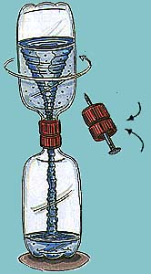

**Experimento 2**

**Nombre:** ¡CUIDADO CON EL HIELO!

**Propósito:**

Que el niño explique mediante lo observado el por qué el hielo ocupa más lugar que el agua

**Material:**

* Un vaso de cartón o de plástico
* Agua
* Un recipiente más alto y más ancho que el vaso

**Procedimiento:**

1.- Llena de agua el vaso hasta el ras y mételo al congelador para que se haga un bloque de hielo.

2.- Una vez congelada el agua, observa el borde del vaso y verás que el hielo lo ha rebasado.

3.- El agua helada, pues, ocupa más volumen que cuando está líquida.

4.- Desprende el bloque de hielo del vaso y colócalo en un recipiente de vidrio lleno de agua a sus tres cuartas partes.

5.- El hielo, como seguramente sabes, flota en el agua pues esta es menos densa en estado sólido, que en estado líquido, pero solo quedara fuera del agua un octavo de su volumen.

**Explicación Científica:**

Esto explica por qué los “icebergs” esos inmensos bloques de hielo que se desprenden del continente y flotan a la deriva en el mar, son tan peligrosos para los barcos que no están ocupados con un sonar.

**Cómo se relaciona con la vida diaria:**

Al servir la mitad de agua, refresco o alguna bebida en un vaso y colocamos un pedazo de hielo se observa que puede subir de nivel (el líquido) sin que se haya servido más.

**Ilustraciones:**

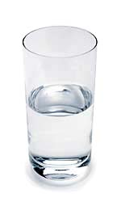

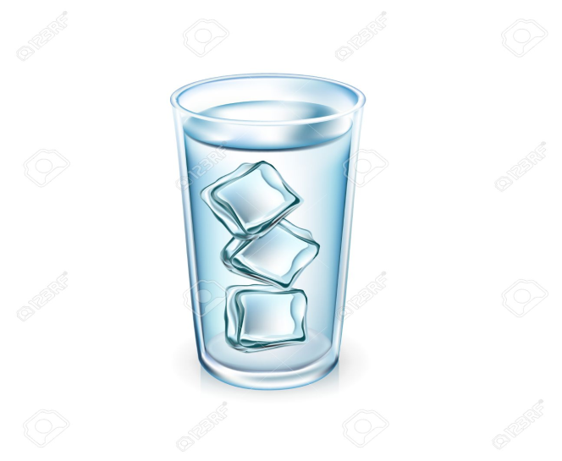

**Experimento 3**

**Nombre: “**TE PRESENTO A UN AMIGO”.

**Propósito:** Observa características de elementos del medio y de fenómeno que ocurre en la naturaleza distingue semejanzas y diferencias y la describes con sus propias palabras.

**Material:**

* mascotas
* loros
* peces

**Procedimiento:**

Convivir con animales que ya tengas en casa o en la calle pero no peligrosos para que lo puedas cuidar, darles de comer, etc. siento que cualquier mascota o animalito es algo bonito porque es como un amigo aunque él no hable pero ellos te entienden aunque también a veces son peligrosos pero son bonitos.

**Explicación:**

Un animalito es muy bonito porque lo enseñas a hacer del baño, a levantar la patita, el pones un nombre o apodo y les hablas y te hacen caso, se encariñan con uno y etc.

**¿Cómo se relaciona con la vida diaria?**

Como mascotas tienen los mismos derechos como un ser humano en algunos países.

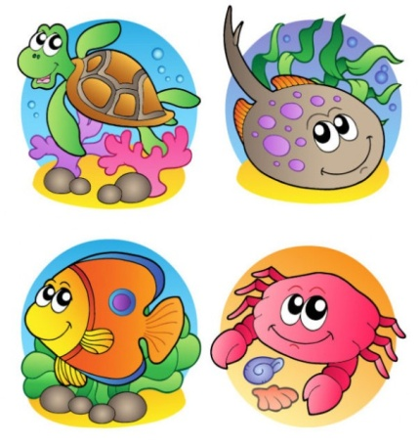**Ilustraciones:**

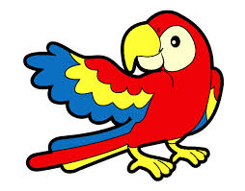

**Competencia 2:**

*Busca soluciones y respuestas a problemas y preguntas sobre el mundo natural.*

**Experimento 1**

**Nombre:** ``DESCUBRIMIENTO DE NUESTRO MUNDO``

**Propósito:** Se interesa en la observación de fenómenos naturales y las características de los seres vivos; participen en situaciones de experimentos que los llevan a describir, percibir, comparar, registrar, elaborar explicaciones e intercambiar opiniones sobre procesos de transformación del mundo natural y social inmediato, adquiriendo actitudes favorables hacia el cuidado del medio.

**Material:**

* cartulinas
* láminas
* plumones

**Procedimiento:**

1º- Invitar a los niños a la biblioteca escolar para que exploren textos relacionados a la naturaleza, después platicar en asamblea lo que observaron en los libros.

2º- Mostrar a los niños 5 láminas que muestren imágenes de la naturaleza que contiene una pregunta: ¿qué cuidados necesitan los animales? ¿Qué elementos de la naturaleza nos ayudan a vivir? etc.

3º formar 5 equipos, cada equipo representará una laminita.

4º iniciara el proceso de investigación para dar respuesta a la pregunta que contiene cada lámina.

5º- El primer día cada equipo escogerá un lugar fuera del aula.

6º- Otros días lo investigan previamente en su casa, y comenten en su equipo.

7º- por último harán una investigación con el personal del jardín.

8º- proporciona a cada equipo una cartulina, plumones y diversos materiales para elaborar el escrito.

**Competencia 2:**

*Busca soluciones y respuestas a problemas y preguntas sobre el mundo natural.*

8º- proporciona a cada equipo una cartulina, plumones y diversos materiales para elaborar el escrito.

9º- para finalizar cada equipo expondrá su cartulina cada equipo explicando todas las ideas que han investigado.

**Explicación:**

Este experimento es para concientizar sobre la importancia de conocer y mitigar los efectos del cambio climático, de esta forma podemos colaborar un poco con el planeta.

**¿Cómo se relaciona con la vida diaria?**

de los cambios climáticos que se presentan que es un fenómeno que se manifiesta en un aumento de la temperatura del planeta, vinculada con el aumento de la concentración de gases de efecto de la atmósfera.

**Ilustraciones:**

9º- para finalizar cada equipo expondrá su cartulina cada equipo explicando todas las ideas que han investigado.

**Explicación:**

Este experimento es para concientizar sobre la importancia de conocer y mitigar los efectos del cambio climático, de esta forma podemos colaborar un poco con el planeta.

**¿Cómo se relaciona con la vida diaria?**

De los cambios climáticos que se presentan que es un fenómeno que se manifiesta en un aumento de la temperatura del planeta, vinculada con el aumento de la concentración de gases de efecto de la atmósfera.

**Ilustraciones:**

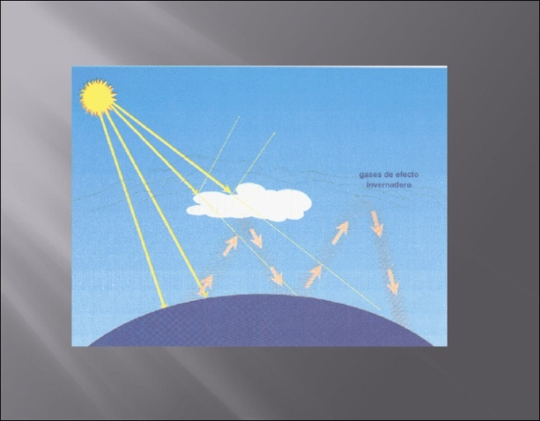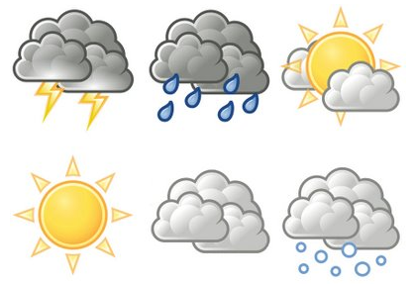

**Experimento 2**

**Nombre**: “¿CÓMO CORTAR EL HILO?”

**Propósito:** Cortar un hilo suspendido en un frasco, sin abrirlo.

**Material:**

* Un frasco de vidrio con tapa.
* Hilo
* Cinta adhesiva
* Una tuerca o un tornillo
* Una lupa

**Procedimiento:** Con la cinta adhesiva pega uno de los extremos del hilo a la parte inferior de la tapa. Amarra la tuerca al otro extremo. Coloca todo esto en el frasco. El hilo debe estar tenso y la tuerca no debe tocar el fondo.

Coloca la lupa perpendicularmente a los rayos solares. Acércala o aléjala del frasco para concentrar los rayos luminosos sobre el hilo. Observa con atención: primero aparecerá sobre el hilo una pequeña manchita brillante y en un abrir y cerrar de ojos se quemará el hilo y la tuerca caerá al fondo del frasco.

**Explicación:** Cuando los rayos solares atraviesan la lupa se reúnen en un solo punto y esto provoca que ese calor contenido en un solo punto corte el hilo.

¿Cómo se relaciona con la vida diaria? La energía solar es útil para muchas cosas, para darle vida a las plantas, para nutrir nuestra piel, entre otras cosas.

**Ilustraciones:**

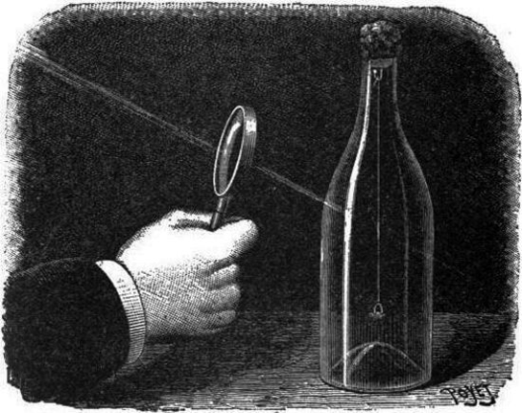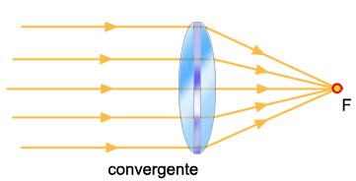

 

**Competencia 3:**

*Formula suposiciones argumentadas sobre fenómenos y procesos.*

**Experimento 1**

**Nombre:** “LA ROTACIÓN DE NUESTRO PLANETA”.

**Propósito:** Se interesen en la observación de los fenómenos naturales y las características de los seres vivos; participe en situaciones experimentos que lleven a describir, preguntar, predecir, comparar, registrar, elaborar explicaciones e intercambiar opciones sobre procesos de transformación del mundo natural y social inmediato, y adquieran actitudes favorables hacia el cuidado del medio.

**Material:**

**-** Globo terráqueo

- Lámpara

**Procedimiento:**

1.-Formar equipos con los niños, cada equipo tendrá su lámpara e irán girando el globo terráqueo, para que observen cómo ocurre la rotación. El salón debe estar oscuro para así lograr apreciar.

Variante: los niños pueden crear su propio globo terráqueo.

**Explicación:**

A lo largo de millones de años la rotación se ha ralentizado de forma significativa por interacciones gravitacionales con la Luna (efecto marea), ademas de que vivimos en un universo en continua expansiion. La rotacion es uno de los movimientos de la tierra que consiste en girar sobre su propio eje.

Cuando llueve, en ocasiones el sol no está completamente oculto y debido a esto se forma un arcoíris.

**Experimento 3**

**Nombre:** “LOS COLORES DEL ARCOÍRIS”

**Propósito:** Que los niños sepan y experimente por ellos mismos como es que se forma el arcoíris en el cielo.

**Material:**

* Espejo
* Recipiente hondo
* Agua
* Cartulina blanca
* Luz solar

**Procedimiento:**

Coloca el espejo de manera inclinada en un recipiente con un poco de agua frente a una ventana soleada para que la luz se propague por el agua y se refleje desde el espejo hasta la cartulina.

El agua que cubre el espejo debería separar la luz solar en los colores del espectro.

**Explicación:**

Aunque la luz solar parece blanca, en realidad está compuesta por varios colores. A veces se aprecian estos colores cuando la luz solar pasa a través del cristal o del agua. El cristal o el agua refractan los colores en diferentes cantidades y esto los hace propagarse en un arcoíris al que llamamos espectro luminoso.

**¿Cómo se relaciona con la vida diaria?**

Cuando llueve, en ocasiones el sol no está completamente ocu

**¿Cómo se relaciona con la vida diaria?**

Gracias a que existe el movimiento de rotación en la tierra la luz solar llega a todo nuestro planeta, sin esto no sucediera la luz no llegaría y muchos seres vivos morirían porque la luz solar es vital para algunos organismos.

**Ilustraciones:**

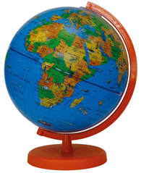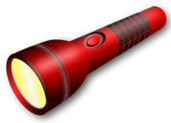

**Experimento 2**

**Nombre:**

“LÁMPARA DE LAVA”

**Propósito:**

Dar a conocer las diferentes reacciones que tiene juntar sustancias de uso diario, pero que son diferentes en su estructura química.

**Material:**

· Pastilla efervescente

· Aceite

. Colorante

· Agua

· Lámpara

· Botella de vidrio

**Procedimiento:**

1.- Agrega en la botella de vidrio un ¼ de agua y agregar el colorante y mezclar.

2.- Agregar aceite hasta llenar la botella a su capacidad.

3.- Colocar la pastilla efervescente a la mezcla.

4.- Coloca la luz de lámpara directo a la botella para que se pueda observar mejor.

**Explicación:**

Las pastillas efervescentes incluyen bicarbonato de sodio, el cual posee gas de dióxido de carbono encerrado en su estructura, y un ácido deshidratado (tal como ácido cítrico o tartárico) esta no se comporta como un ácido hasta que se pone en agua, en cuyo punto el ácido libera el dióxido de carbono que forma burbujas.

Las burbujas forman una espuma que flota en el agua y también en el aceite, sin embargo el agua y el aceite son inmiscibles – que no se mezclan juntos por lo que la espuma se mantiene en forma de lava y flota hasta la superficie, donde las burbujas del recipiente y los sumideros del agua restantes hacen, reincorporarse hacia la parte inferior del agua.

**¿Cómo se relaciona con la vida diaria?**

Los materiales que se usan son de utilizados en la vida diaria, pero normalmente no los usamos juntos. Es bueno saber el tipo de reacción que tiene al juntarlos y como es que se pueden hacer cosas tan simples y tan llamativas como una “lámpara de lava”. Considerando que este tipo de objeto llama mucho la atención visualmente por la reacción que tiene.

**Ilustraciones:**

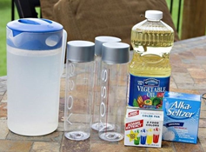 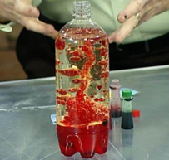

**Experimento 3**

**Nombre:**

“MANGONADAS”

**Propósito:**

Dar a conocer de una manera más fácil, divertida y rica de saber el porque se congelan las cosas, porque existe esa clase de transformación y que también puede ser reversible.

**Material:**

**·** Mangos, de preferencia pelados y cortados

· Agua

· Azúcar

· Vasos· Palos para paleta

· Chile en polvo (opcional)

· Licuadora

**Procedimiento:**

1.-En la licuadora agrega un poco de agua, los trozos de mandos y el azúcar. Licuar hasta obtener una mezcla homogénea.

2.- En los vasos agrega un poco de chile en polvo (opcional), agregar la mezcla del mango a la capacidad del vaso y poner un palo en el centro que sobresale de la mezcla.

3.- Por último colocar los vasos con la mezcla en el congelador hasta que estos estén en estado sólido.

**Explicación:**

El punto de congelación se alcanza en una solución cuando la energía cinética de las moléculas se hace menor a medida que la temperatura disminuye; el aumento de las fuerzas intermoleculares de atracción y el descenso de la energía cinética son las causas de que los líquidos cristalicen. Las soluciones siempre se congelan a menor temperatura que el disolvente puro. La temperatura de congelación del agua pura es 0ºC.

**¿Cómo se relaciona con la vida diaria?**

Una de las acciones más comunes es meter las cosas al refrigerador y esperar a que se enfríen o congeles, pero no razonamos sobre la reacción química que conlleva la congelación de unas sustancias. Y también cómo es que el proceso de calentamiento o “descongelación” de las mismas sustancias.

**Ilustraciones:**

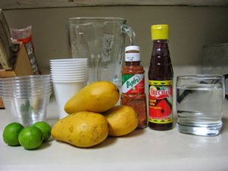 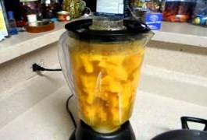

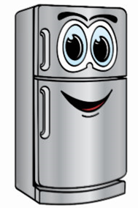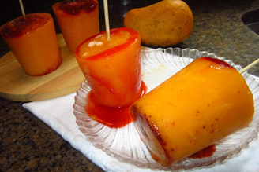

**Competencia 4:**

*Entiende en qué consiste un experimento y anticipa lo que puede suceder cuando aplica uno de ellos para poner a prueba una idea*.

**Experimento 1**

**Nombre: “**FUEGO VS. AGUA”.

**Propósito:** Que el niño observe el fenómeno ocurrido a causa de la variación en las condiciones del fuego y agua.

**Material:**

- Vela

- Recipiente grande

- Vaso de vidrio (suficientemente grande para que quepa la vela)

- Agua

- Cerillos

**Procedimiento:**

1. Colocar la vela al centro del recipiente más grande, teniendo cuidado de que no vaya a caerse.

2. Verter agua en el recipiente sin mojar la vela

3. Encender la vela con un cerillo

4. Tapar la vela con el vaso de vidrio dejando que toque el fondo del recipiente más grande ¿Qué ocurre?

**Explicación:**

La vela necesita oxígeno para arder por lo tanto, se apaga cuando se ha consumido casi todo el oxígeno del vaso.

El agua se eleva dentro del vaso para ocupar el lugar del oxígeno consumido.

**¿Cómo se relaciona con la vida diaria?**

Es una manera de ver cómo es que necesario el oxígeno en la vida.

Es otra forma de ver el tipo de reacción que tiene el agua y el fuego, con ayuda del oxígeno.

**Ilustraciones:**

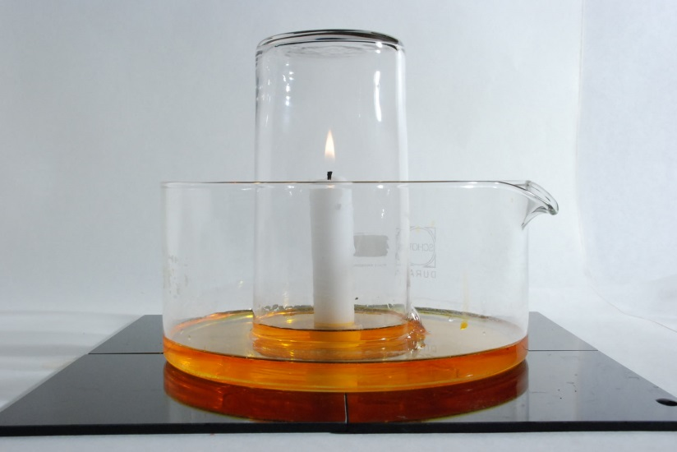

**Experimento 2**

**Nombre:** “LOS LENTES”.

**Propósito:**

Observa y analiza las características del medio natural a través del uso de diferentes mecanismos elaborados por ellos mismos.

**Material:**

* Cartón
* Tijeras
* Cinta adhesiva transparente
* Agua

**Procedimiento:**

1. Con ayuda de un adulto corta un agujero (2cm de largo aproximadamente) en un cartón

2. Cubre el agujero con cinta adhesiva transparente y utiliza un lapicero para dejar caer una gota de agua sobre él.

3. La gota de agua aumentará ligeramente los objetos.

Nota: también puedes observar los objetos a través de un vaso de cristal grueso o de un vaso con agua.

**Explicación científica:**

Las lentes son cristales con caras cóncavas o convexas que refractan la luz. Si miras a través de unas lentes cóncavas, verás los objetos más pequeños. Las lentes convexas hacen que los objetos parezcan más grandes; esta es la forma que adquiere la gota (convexa), lo que hace que se los objetos se vean aumentados.

**Cómo se relaciona con la vida:**

Las lentes nos ayudan a ver con mayor claridad los objetos de distintas dimensiones (grandes o pequeños) y adaptarlos a nuestra visión para poder apreciar mejor sus características.

**Ilustraciones:**

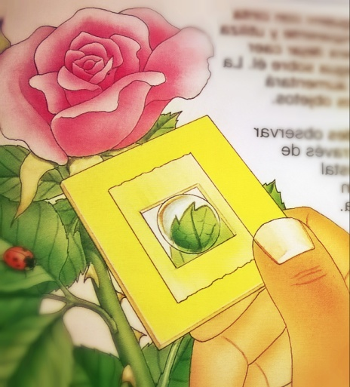 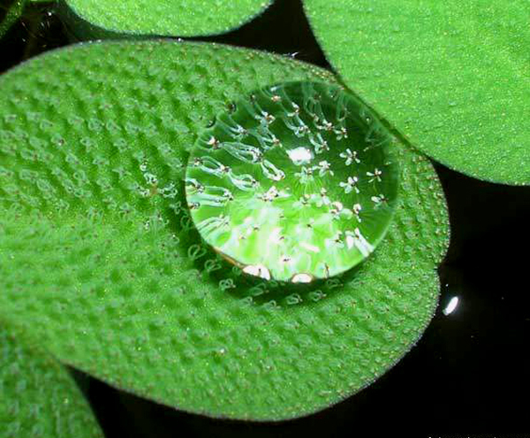

**Experimento 3**

**Nombre de experimento**: “VOLCÁN “

**Propósito:** Que el niño observe y descubra cuales son las características de un volcán y de igual manera que materiales puede lanzar por su cráter.

**Materiales:**

1. Molde del volcán, se puede utilizar de plastilina o arcilla
2. Bicarbonato de sodio
3. Colorante rojo (se puede usar pimentón)
4. Líquido lavaplatos
5. Vinagre

**Procedimiento:**

1. Hacer un agujero en la parte superior del volcán, en caso de que no lo tenga ya.

2. Mezclar en un vaso de agua 1 cucharada de bicarbonato de sodio.

3. Añadir unas gotas de colorante rojo.

4. Añadir unas gotas de líquido para lavar platos.

5. Poner todo dentro del agujero del volcán.

6. Verter¼ de taza de vinagre.

**Explicación Científica:**

Los volcanes conectan directamente la superficie terrestre (la corteza sólida de la Tierra) con sus niveles más profundos. Así, cuando se desarrollan determinados procesos naturales de nuestro planeta, ocurren las erupciones volcánicas. Las mismas consisten en la expulsión por el cráter volcánico de magma (roca fundida) en forma de lava y gases que emergen desde el interior de la Tierra.

**Cómo se relaciona con la vida diaria:**

Que el niño conozca los riesgos que provocan un volcán y cómo afecta a nuestro planeta

**Ilustraciones:**

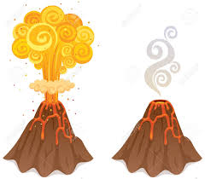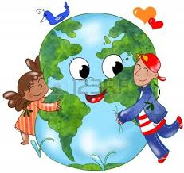

**Competencia 5:**

*Identifica y usa medios a su alcance para obtener, registrar y comunicar información.*

**Experimento 1**

**Nombre de experimento**: **“**UN JUEGO A PRESIÓN”

**Propósito:** Que el alumno observe la influencia que tiene la presión

con el oxígeno que se encuentra dentro del recipiente y vea cómo se relaciona.

**Material:**

* Un recipiente de vidrio grande

**Competencia 5:**

*Identifica y usa medios a su alcance para obtener, registrar y comunicar información.*

**Experimento 1**

**Nombre de experimento**: **“**UN JUEGO A PRESIÓN”

**Propósito:** Que el alumno observe la influencia que tiene la presión

con el oxígeno que se encuentra dentro del recipiente y vea cómo se relaciona.

**Material:**

* Un recipiente de vidrio grande
* un gotero
* un pedazo de hule ( de un globo)
* una liguita o un cordel

**Procedimiento:**

1. Llenar el frasco con 4 cm del borde
2. Después debemos echar con cuidado un objeto que no flote en la superficie pero que tampoco se hunda en la superficie que será el gotero
3. Cerrar el frasco herméticamente con el pedazo del globo y el cordel o la liga
4. Si presionamos esta membrana con el dedo el gotero desciende y cuando dejemos de presionarlo sube

**Explicación científica:**

Cuando se empuja la membrana el aire encerrado entra el agua y la boca del frasco se comprime y empuja a su vez el agua de la superficie como la presión es un líquido se ejerce en todos sentido el agua penetra en el gotero incluso si la abertura de este quede hacia abajo

**Cómo se relaciona con la vida diaria:**

lo podemos ver cuándo vamos a nadar nosotros llegamos a flotar por el aire comprimido que contenemos y es por ello que no llegamos a hundirnos

**Ilustraciones:**

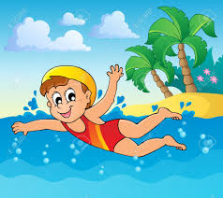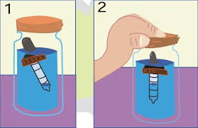

**Experimento 2**

**Nombre del experimento:** “AGUA CALIENTE CON AGUA FRÍA”

**Propósito:** por medio de la observación, los niños realizaran anotaciones propias de lo sucedido y previamente explicaran con sus propias palabras qué fue lo que ocurrió en el proceso.

**Procedimiento:**

Amarra el cordón del cuello de la botella, llénala con agua caliente y añade una o dos gotas de colorante vegetal. Llena de agua las tres cuartas partes del vaso grande e introduce la botella suspendida del cordel con mucho cuidado para que no se voltee.

A medida de desciende se va formando una corriente de color, de agua caliente, que sube incluso cuando la botella de asienta en el fondo del vaso. al cabo de un momento toda el agua teñida estará en la parte superior del vaso.

**Explicación Científica:** El agua al calentarse, se dilata y por lo tanto, es, menos densa que el agua fría, por eso flota.

**Cómo se relaciona con la vida:** cuando tomamos líquidos calientes, al principio puede llegar a quemar tu boca, pero conforme vas terminando de tomar este se va enfriando o tu boca se va acostumbrando.

**Ilustraciones:**

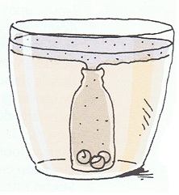

**Experimento 3**

**Nombre: “**¡AMIGOS EN PELIGRO! “

**Propósito:** Generar confianza para expresarse de manera oral ante otras personas.

**Material:**

-Libros, revistas, periódicos.

-Cartulina

-Libretas

**Procedimiento:**

**-** Investiga las características de los animales, (enfocándonos a los que pertenecen al ecosistema terrestre) por medio de preguntas saben ¿qué es un ecosistema?, ¿cuántos tipos de ecosistemas hay?, ¿qué animales pertenecen al ecosistema terrestre?

-Haciendo algunas preguntas para encaminar la situación; y así poder hacer énfasis a los animales que se extinguieron o se están extinguiendo, como el tigre de bengala, el venado (de cola blanca), el canguro, orangután, elefante.

-Elige un animal y de manera breve investiga y exponlo ante tus compañeros; llevando un dibujo-imagen, peluche, títere; (apoyándonos de los papás, como tarea).

-Posteriormente, en el salón de clases se, realiza un cuadro comparativo de semejanzas y no semejanzas, (por medio de dibujos y palabras).

-Lee y copia dichas palabras para formar una pequeña oración o cuento.

-Compártela con tus compañeros de manera oral, si deseas agregar un dibujo lo puedes hacer con diferentes técnicas (acuarela, gis. con esponja, entre otras). La clasificación puede ser de ¿cómo son?, ¿qué comen?, ¿de dónde nacen?, ¿qué productos dan?¿qué necesidades deben tener para sobrevivir, como por ejemplo, oxigeno, agua, sol, comida y refugio).(Estas preguntas se pueden manejar por semana para ir desglosándolo mejor y de ahí surgen para otras situaciones).

-Haz un collage de los animales que más te gustaron, por medio de recortes de láminas. Elige una breve rima o canción para primavera.

Para concluir.

**Ilustraciones:**

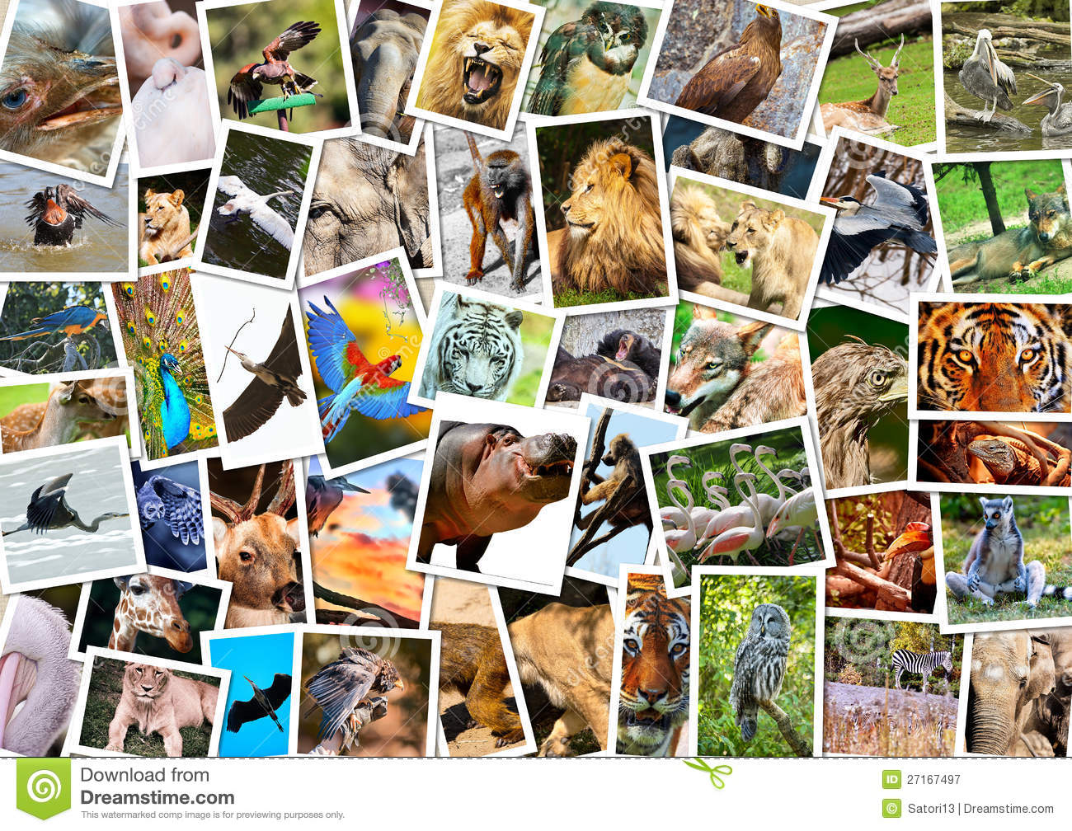

**Competencia 6:**

*Participa en acciones de cuidado de la naturaleza, la valora y muestra sensibilidad y comprensión sobre la necesidad de preservarla.*

**Experimento 1**

**Nombre:** “ECOLÁPIZ”

**Propósito:**

Que el alumno aprenda acerca de la importancia del cuidado del medio ambiente y como reutilizar distintos materiales.

**Material:**

- 1 rollo de cartón (de papel higiénico).

- 1 gis de color.

- 1 pedazo de cartón delgado.

- Papel de color (puede ser lustre, china, crepé o una hoja pintada).

- 1 esponja (para lavar trastes o para bañarse).

- Algodón.

- Papel aluminio de 30 X 5 cm (del que se utiliza en la cocina).

- Pintura de agua.

- Pincel.

- Pegamento blanco.

**Procedimiento:**

**1.** Coloca el rollo de cartón sobre la esponja y traza el círculo.

**2.** Cubre el rollo de cartón con un poco de pegamento blanco y fórralo con el papel de color.

**3.** Copia este molde sobre un pedazo de cartón.

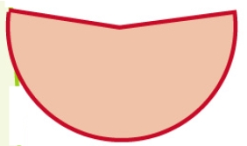

**4.** Corta el molde, dóblalo como si fuera un pequeño cono, pégalo por las orillas y píntalo.

**5.** Por uno de los extremos del rollo de cartón mete el cono hasta que salga la punta por el otro extremo.

**6**. Corta la punta del cono para que por ahí salga el gis.

**7.** Mete el gis por la parte descubierta del rollo y sácalo un poco por la punta del cono.

**8.** Rellena el rollo con mucho algodón tratando de que el gis quede bien apretado.

**9.** Recorta el círculo de la esponja y pégalo en el rollo de cartón para formarle el borrador (si quieres lo puedes pintar antes).

**10.** Recorta tiras de papel aluminio y pégalas alrededor del tubo donde empieza la esponja.

**Explicación:**

Reciclar significa hacer cosas nuevas con materiales usados para darles un nuevo uso.

Puede ser tan fácil como cuando utilizamos las cajas de cereal vacías para realizar trabajos en la escuela o como cuando usamos las bolsas del mandado para depositar la basura. En este experimento se reutilizan materiales como el cartón para hacer un objeto que nos puede servir nuevamente.

**¿Cómo se relaciona con la vida diaria?**

Diariamente desechamos distintos tipos de materiales y nos damos cuenta de que muchas veces estos terminan tirados en algún lugar que se contamina gracias a estos desechos, además de que estamos conscientes de que podemos darles un nuevo uso.

**Ilustraciones:**

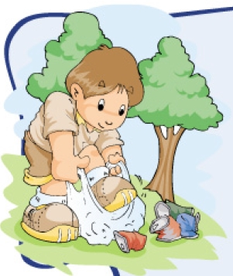 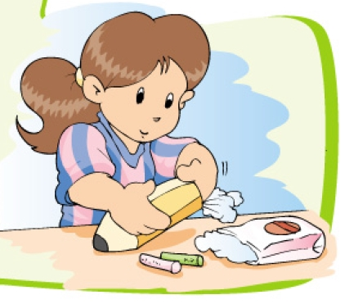

**Experimento 2**

**Nombre:** “¡NECESITO ROPA PARA PROTEGERME!”

**Propósito:**

Explicar qué es, cómo se causa y cuáles son las consecuencias de la erosión en el medio ambiente y la vida silvestre.

**Material:**

- 2 o 3 kg de arena.

- 1 botella de plástico con agua con 4 perforaciones pequeñas en el fondo.

- 1 popote.

- 1 lomita de tierra de jardín con pasto (puedes tomarla del jardín de la escuela u otro jardín cercano)

**Procedimiento:**

**1.** Coloca las dos montañitas, de preferencia en el piso de un patio. Imaginemos que el pedacito de jardín con mucho pasto es una montaña, y que cada hojita de pasto es un árbol de esa montaña y, al mismo tiempo, representa la “ropa” de la montaña. La arena se vacía sobre una superficie para simular otra montaña, pero ésta se encuentra desprotegida, porque no tiene pasto; es como si hubiéramos talado todos sus árboles.

**2.** Toma el popote y sopla hacia cada una de las dos montañas, ¿Qué pasa? En una sólo se mueve el pastito, pero en la otra el aire erosiona la montaña, es decir, la arena vuela hacia otro lado y la montañita va disminuyendo.

**3.** Luego toma la botella y llénala de agua, deja salir el agua por los hoyitos como si lloviera. Cuando “haces llover” sobre la montaña con pasto no pasa nada, al contrario, toda el agua de la lluvia se queda ahí y sirve para alimentar a todos los árboles, pero ¿Qué pasa si haces llover sobre la montaña desnuda? La lluvia arrastra toda la arena y deshace la montaña, eso pasa cuando le cortan todos los árboles a una montaña.

**Explicación:**

Es importante para los cerros y montañas estar llenos de árboles, porque si los cortamos sin control estamos dejándolos indefensos, es como quitarles sus ropa y, sin árboles, como ya comprobaste, la tierra se erosiona, por lo que la montaña desaparecerá. Es así como se destruye también el hogar de muchos animalitos que viven ahí. Ayudemos plantando más árboles y cuidando los que ya tenemos.

**¿Cómo se relaciona con la vida diaria?**

Cuando se van deforestando los bosques y selvas debido a que se cortan los árboles para fabricar productos para el uso de los seres humanos y al deforestar estas zonas es como se va ocasionando la erosión. Por lo tanto es importante generar conciencia de cómo es que esta sucede y cómo afecta.

**Ilustraciones:**

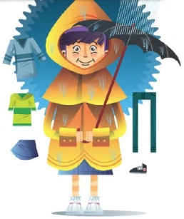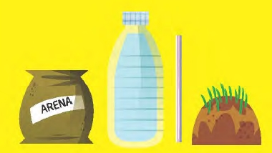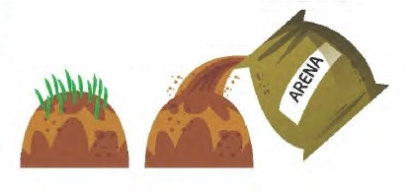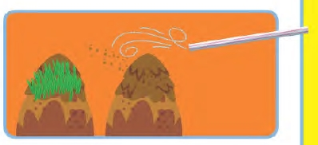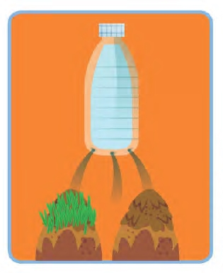

**Experimento 3:**

**Nombre de experimento**: “¡HORA DE SALIR!”

**Propósito:** Involucrarse con el medio natural que lo rodea para así poder hacer conciencia sobre el cuidado que requiere.

**Procedimiento**

1. Salir de la casa a un parque cercano
2. convivir con el medio natural que lo rodea

**Explicación científica:** Al ir a un parque o a un lugar donde se pueda apreciar la naturaleza los niños y niñas pueden darse cuenta de que existen muchos sucesos que ocurren, que existe el día y la noche, diferentes tipos de clima, que hay diferentes tipos de árboles, plantas, animales etc. De esta manera ellos podrán involucrarse un poco más con el cuidado del medio ambiente.

**Cómo se relaciona con la vida diaria**: Todos los días tenemos contacto con la naturaleza y por tal motivo es importante que desde pequeños sepamos cuidar al medio ambiente, ya que cada día contribuimos un poco más a destruirlo.

**Ilustraciones:**

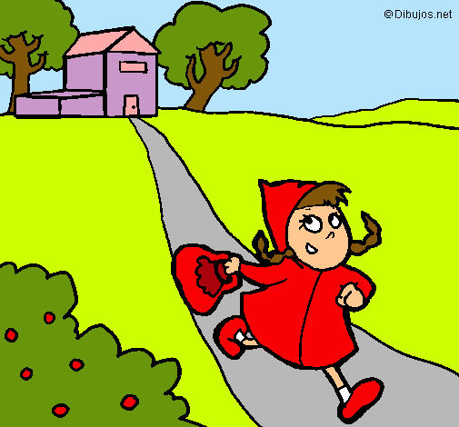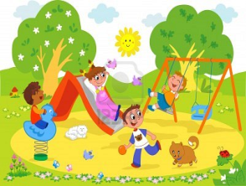

**Conclusión:**

Existen muchas maneras correctas de conseguir que un niño de preescolar logre un aprendizaje y pueda conseguir una competencia.

Las mostradas aquí son solo algunas de las prácticas formas de enseñar ciencia a los niños de edad preescolar.

Todas las competencias son de suma importancias, pero se podría considerar que “Exploración y conocimientos del mundo” es una forma de crear en el niño curiosidad por los conocimientos y por los aprendizajes que le pueden dejar estos.

Los experimentos que se mostraron aquí son alguno de los muchos que se pueden hacer fácilmente para que el niño aprenda de manera correcta el aprendizaje esperado, al igual es una manera de general en él curiosidad.

Al igual que la curiosidad es importante poder dar a conocer la relación que tiene con la vida, pues es una mejor manera de entender las cosas que suceden.

***“Es un milagro que la curiosidad sobreviva a la educación reglada”***

***“El aprendizaje es experiencia, todo lo demás es información”***

* ***Albert Einstein***